MINI TOUR DEL PORTOGALLO
LISBONA / OBIDOS / ALCOBAÇA / NAZARE / BATALHA / FATIMA

DA NOVEMBRE 2026 A MARZO 2027
da € 509 quota per persona
5 giorni e 4 notti | MEZZA PENSIONE (3 cene in hotel)


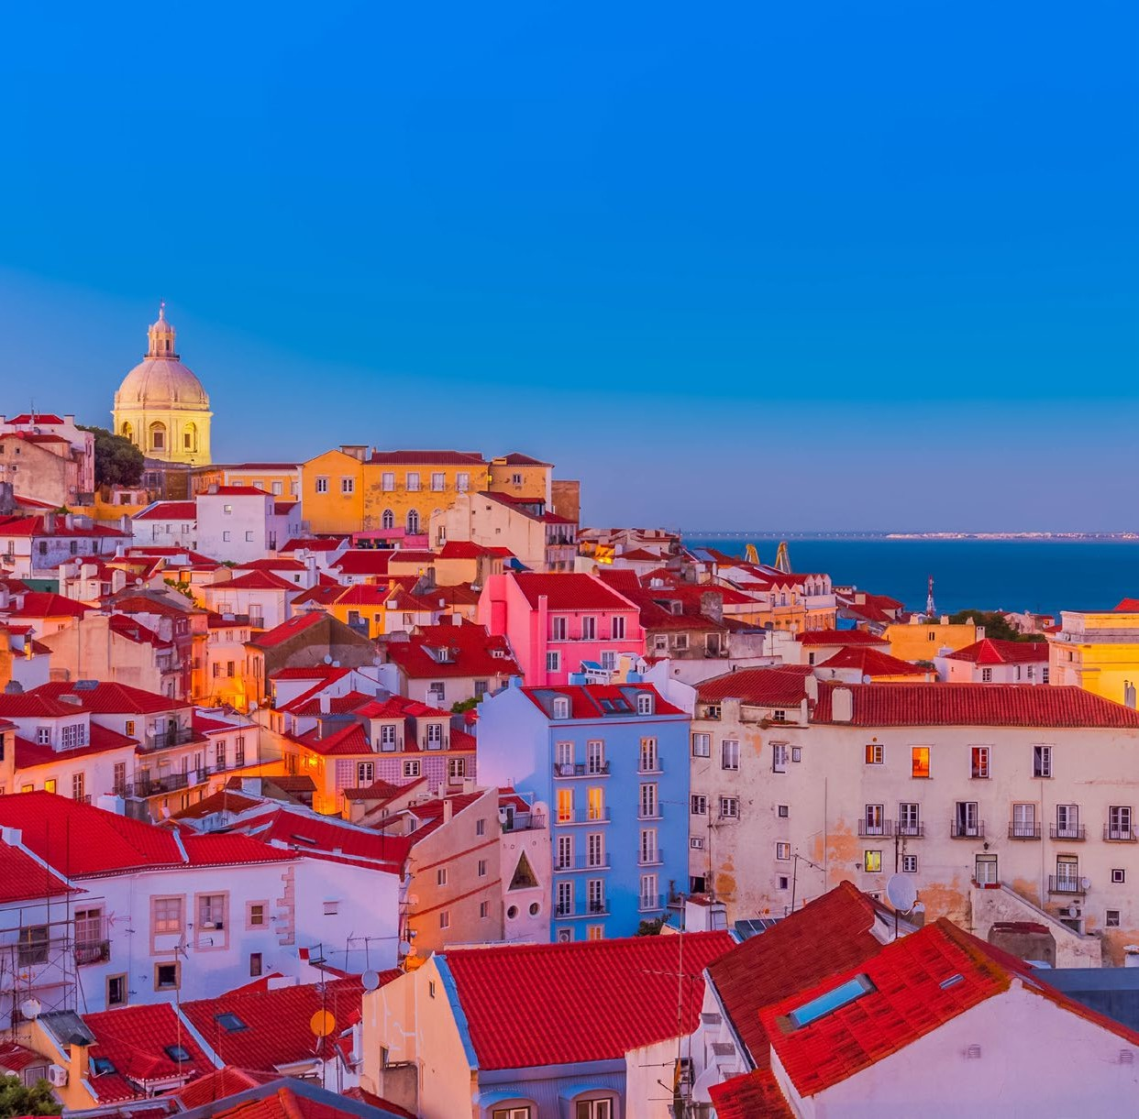



LA QUOTA COMPRENDE
- Volo internazionale da Roma o Milano
- 1 bagaglio a mano piccolo a persona da riporre sotto il sedile
- 1 bagaglio da stiva a persona di max 15 kg (soggetto a riconferma alla partenza)
- 4 notti in hotel 4* (o similare)
- Pernottamento e prima colazione
- 3 cene in hotel (acqua inclusa)
- Guida locale parlante italiano
- Bus GT durante le visite città
- Radioguide auricolari

LA QUOTA NON COMPRENDE
- Tasse aeroportuali 220€ a persona (obbligatorie e soggette a riconferma alla prenotazione)
- Quota gestione pratica 50€ a persona (obbligatoria che comprende assicurazione medico-bagaglio-annullamento e assistenza h24 dall’Italia)
- Pacchetto ingressi ai monumenti 30€ a persona (obbligatorio da pagare alla prenotazione)
- Bevande durante i pasti
- Escursioni facoltative
- Tutto ciò non citato nella voce “la quota comprende”

IMG26-27


Minitour del Portogallo
PER INFORMAZIONI
+39 0698378037 - booking@4utravel.it - www.4utravel.it
Lisbona / Obidos / Alcobaça / Nazare / Batalha / Fatima

PROGRAMMA DI VIAGGIO 1° Giorno: ITALIA / LISBONA
DATA DI PARTENZA | QUOTA IN DOPPIA | TASSE AEROPORTUALI | SUPPL. SINGOLA | RID. 3° LETTO ADULTO | RIDUZIONE BAMBINO 2-11 ANNI
NOVEMBRE 07, 14, 21 | 509 € | 220 € | 390 € | 10 € | 70 €
MARZO 20, | 599 € | 220 € | 420 € | 10 € | 70 €
MARZO 27, | 579 € | 220 € | 420 € | 10 € | 70 €

Partenza dall’Italia con volo diretto per Lisbona. Arrivo e trasferimento autonomo in hotel (trasferimenti collettivi su richiesta con supplemento). Incontro con gli altri partecipanti e con la guida alle 19:30. Cena e pernottamento in hotel.
2° Giorno: LISBONA
Prima colazione in hotel. Inizio della visita guidata di Lisbona, città caratterizzata da ampi viali e grandi piazze, testimonianza del periodo in cui fu capitale di uno dei più vasti imperi coloniali del mondo (Brasile, Angola, Mozambico, Goa, Macao e Timor Est). Visita del quartiere di Belém, con soste presso la Torre di Belém e il
Monumento alle Scoperte, quindi ingresso al Monastero dos Jerónimos, capolavoro dello stile gotico manuelino. Proseguimento della visita panoramica con passaggio davanti al Parlamento e al Parco Eduardo VII. Nel pomeriggio visita del centro storico con passeggiata nel quartiere di Alfama, il più antico della città, ingresso alla Cattedrale del XII secolo e alla Chiesa di Sant’Antonio, edificata sul luogo di nascita del Santo. La visita prosegue nel quartiere della Baixa Pombalina fino a Praça do Comércio, affacciata sulla maestosa foce del fiume Tago. Cena e pernottamento in hotel
3° Giorno: LISBONA / ÓBIDOS / ALCOBAÇA / NAZARÉ / BATALHA / FÁTIMA
Prima colazione in hotel. Partenza per Óbidos e visita del suggestivo borgo medievale, circondato da mura perfettamente conservate, con vicoli che lo rendono un au-tentico museo a cielo aperto. Proseguimento per Alcobaça e visita dell’imponente monastero cistercense. All’interno della chiesa si ammirano gli spettacolari sepolcri di re Pedro I e di Inês de Castro, conosciuti come i “Romeo e Giulietta del Portogallo”. Proseguimento per Nazaré, caratteristico villaggio di pescatori affacciato sull’O-ceano Atlantico. Successiva sosta a Batalha per la visita del magnifico monastero del XIV secolo, straordinario esempio di armoniosa fusione tra architettura gotica e stile manuelino. Arrivo a Fátima e visita orientativa del celebre Santuario Mariano, meta di milioni di pellegrini provenienti da tutto il mondo, edificato in seguito alle apparizioni del 1917. In serata possibilità di assistere alla tradizionale fiaccolata. Cena e pernottamento in hotel.
4° Giorno: FÁTIMA / LISBONA
Prima colazione in hotel. In mattinata trasferimento diretto a Lisbona, con arrivo previsto dopo circa 90 minuti di viaggio. Resto della giornata a disposizione per visite individuali o per approfondire la scoperta della capitale portoghese. Cena libera e pernottamento.
5° Giorno: LISBONA / ITALIA
Prima colazione in hotel. Trasferimento autonomo in aeroporto (trasferimenti collettivi su richiesta con supplemento) in tempo utile per il volo di rientro. Arrivo in Italia e fine dei servizi.

*** l’ordine delle visite potrà essere cambiato per esigenze organizzative senza modificare i contenuti del programma ***
NOTE IMPORTANTI:
- La dicitura “o similare” indica che, in base alla disponibilità, potremmo utilizzare strutture alberghiere alternative rispetto a quelle menzionate nel programma.
- In caso di orari dei voli non compatibili con i pasti; sarà fornito una colazione al sacco o una cena fredda in camera
- Tassa di soggiorno da pagare all’arrivo in hotel
- Trasferimenti collettivi su richiesta e con supplemento da richiedere al momento della prenotazione
HOTEL previsti CAT. 4* (o similari)
LISBONA | Hotel Sana Metropolitan / Hotel Ramada
FATIMA | Hotel Cinquentenario
GUIMARÃES | Hotel Guimaraes / Hotel Fundador
COIMBRA | Hotel Coimbra Aeminiun
EVORA | Hotel Evora

PACCHETTO INGRESSI
BATALHA | Monastero (chiesa e chiostro)
LISBONA | Chiesa dos Jeronimos

